Diseño y construcción de control remoto para cañón de chorro maestro

Design and construction of remote control for master jet gun

José Santiago Martínez Soto
Universidad Tecnológica del Norte de Coahuila, México
shagoma@hotmail.com
José Alfredo Martínez Mercado
Universidad Tecnológica del Norte de Coahuila, México
mercado30@hotmail.com
Rosendo De Luna Álvarez
Universidad Tecnológica del Norte de Coahuila, México
rosendoutnc@gmail.com

Gerardo Rincón Maltos
Universidad Tecnológica del Norte de Coahuila, México
gerardo-rincon@hotmail.com.
Silvia Priscila Maldonado Campos
Universidad Tecnológica del Norte de Coahuila, México
priscilamc97@hotmail.com

Resumen
El equipo con el que trabajan los bomberos no siempre es nuevo, en ocasiones se recibe mediante donaciones o se compra en subastas, por lo que es necesario realizar adaptaciones de equipos incompatibles. En este trabajo se presenta la forma en que se diseñó y construyó el prototipo de un control remoto para la manipulación de un cañón a presión de agua. Debido a que es 100 % impermeable, lo que garantiza gran parte de la funcionalidad del dispositivo, será instalado en una máquina apagafuegos con el fin de facilitar el trabajo de los bomberos del municipio de Zaragoza, Coahuila, México. Este dispositivo servirá para lograr disminuir algunos factores de riesgo como la exposición al fuego y al humo, considerando que se podrá atacar un incendio desde una distancia más segura para el bombero. Además, servirá para reducir el tiempo de reacción ante un incendio de mayor proporción, así como el estrés, la fatiga, el cansancio y los accidentes vinculados a estos factores.
Palabras claves: bomberos de Zaragoza, cañón de agua, control remoto.

Abstract
The equipment with which firefighters work is not always new, sometimes it is received through donations or it is bought in auctions, so it is necessary to make incompatible equipment adaptations. In this article it is presented the form of how the prototype of a remote control for the manipulation of a water pressure gun was designed and built. Because it is 100 % waterproof to guarantee its operation, it will be installed in a fire extinguishing machine in order to facilitate the work of the firefighters of the municipality of Zaragoza, Coahuila, Mexico. This device will serve to reduce some risk factors, such as exposure to fire and smoke, considering that a fire can be attacked from a safer distance for the firefighter. Also, it will reduce the reaction time to a fire of greater proportion, as well as stress, fatigue, and accidents linked to these factors.
Keywords: Zaragoza´s fireman’s, water cannon, remote control.
Fecha Recepción: Mayo 2018 Fecha Aceptación: Octubre 2018

Introducción
Los bomberos ayudan a proteger a la comunidad, asesorando e informando a los ciudadanos acerca de la seguridad y prevención de incendios. Se les llama a luchar contra los incendios y también frente a diversas emergencias, tales como accidentes de carretera y ferrocarril, incluso inundaciones. Por lo que su trabajo implica el uso de una amplia gama de equipamiento (educaweb, 2018).
Ser bombero es uno de los trabajos mejor valorados entre la población mexicana. No importa la edad, todos coinciden en que los llamados apagafuegos brindan un servicio de gran utilidad para la sociedad (Protección Civil y Bomberos de Epazoyucan, Hgo.).
Además de extinguir incendios y algunas de las emergencias ya citadas, los bomberos atienden incidentes con materiales peligrosos, manejo y control de derrames y desastres químicos, salvamento de personas a causa de accidentes de tráfico, entre otras situaciones de riesgo. Es por ello que son considerados verdaderos héroes de carne y hueso (Hernández, 16 de marzo de 2018).

Chorros de agua para la extinción de incendios
Un chorro de agua contra un incendio es “un flujo de agua o espuma distribuido por un pitón (boquilla) en el volumen y presión adecuados, para extinguir un fuego” (Tei Ingeneria de México, 2010). Cabe aclarar que no existe el chorro de agua perfecto para combatir un incendio, ya que este depende de varios factores que afectan su trayectoria, su efectividad y su alcance. Entre estos factores se encuentra la presión, la gravedad, el viento, el diseño y los ajustes en la boquilla de salida (Tei Ingeneria de México, 2010).
La efectividad de un chorro de este tipo depende también de la habilidad del pitonero (nombre común para designar a la persona encargada de dirigir el chorro del agua), del volumen de agua que esté fluyendo, la presión de la bomba y de la capacidad del agente extinguidor. Llegado a este punto no está de más aclarar que, técnicamente, a la aplicación de abundante agua sobre un incendio se le conoce como chorro de extinción (Tei Ingeneria de México, 2010).
El departamento de bomberos del municipio de Zaragoza, Coahuila, cuenta en su inventario con un cañón de agua inhabilitado por no contar con un control para la manipulación del chorro de agua. Ante dicha necesidad, y como parte de esta investigación, se diseñó un dispositivo para la manipulación de un cañón a presión de agua que será instalado en un camión de bomberos.
Se hará con el fin de apoyar a los bomberos de esta localidad, y así lograr disminuir considerablemente algunos factores, como el riesgo que conlleva exponerse al fuego y al humo, ya que podrán apagar incendios desde una distancia de hasta 100 metros. También les ayudará a mejorar su tiempo de reacción ante un incendio de mayores proporciones, así como a reducir el estrés, el cansancio, la fatiga y los accidentes relacionados a estos factores.

Desarrollo
En la figura 1 se muestra el cañón de agua disponible para ser instalado en la máquina apagadora que se encuentra en las instalaciones de la central de bomberos del municipio de Zaragoza, Coahuila.

Figura 1. Cañón de agua para maquina apagadora de fuego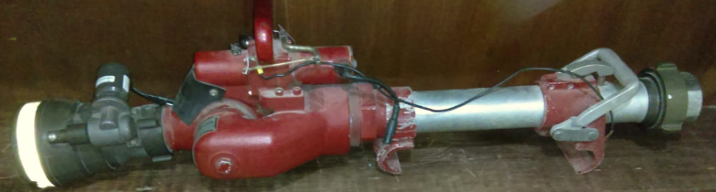
Fuente: Elaboración propia

En las figura 2, por su parte, se puede observar el área donde será instalado el cañón de agua, sobre la maquina apagadora de fuego.

Figura 2. Máquina apagadora de la Central de Bomberos de Zaragoza. En rojo se indica el área donde será instalado el cañón

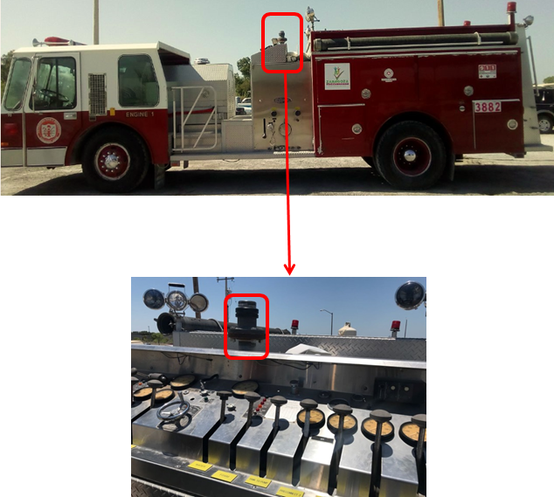
Fuente: Elaboración propia

A continuación se enlistan las características del cañón de agua:
- La operación remota elimina las maniobras manuales tanto del tubo de escalera como de la boquilla.
- Elevación de 90 grados por encima; de 45 grados por debajo de la horizontal.
- Anulación manual.
- Abrazaderas de montaje ajustables estándar para escaleras redondas, abrazaderas opcionales.
- Alimentación: 12 voltios.
El dispositivo de control manipulará la rotación vertical del monitor junto con el patrón de la boquilla, por lo cual es necesario que cumpla con los requerimientos de voltaje y corriente para cada uno de los motores del cañón. En las figuras 3 y 4 se muestran las necesidades de voltaje y corriente para cada uno estos, a saber, 12 VCD. Esto permite que el dispositivo se pueda conectar en una derivación que provenga del acumulador del mismo camión de bomberos. Es decir, no se requiere de alimentación externa.

Figura 3. Consumo de voltaje del cañón
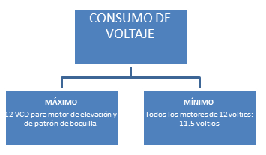
Fuente: Elaboración propia
Figura 4. Consumo de corriente del cañón

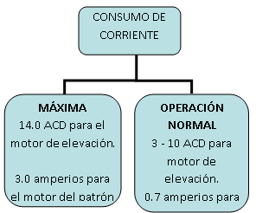

Fuente: Elaboración propia

Construcción del prototipo
El diseño del control remoto para el cañón se realizó desde cero, ya que este no contaba con el control para los movimientos de elevación y el patrón de la boquilla.

Circuito de control para los motores del cañón de agua
Para el control de los motores del cañón de agua se utilizó un arreglo básico de cuatro relevadores de estado sólido (SSR, por sus siglas en inglés) de un polo y un tiro para manipular cada motor.
Cada circuito de control consta de lo siguiente:
- 8 relevadores de estado sólido.
- 8 diodos rectificadores.
- 1 joystick.
- 1 switch.
- 1 botón de paro de emergencia.

Materiales
SSR
Un SSR es un switch eléctrico que conmuta entre estados abierto-cerrado. Los SSR cambian de estado cuando un voltaje externo es aplicado en una junta, ya sea un voltaje positivo o negativo, según el modelo. A diferencia de los contactores o relevadores electromecánicos, los SSR no cuentan con partes móviles o platinos de contacto; su funcionamiento se basa completamente en electrónica de semiconductores (Tei Ingeneria de México, 2010) (véase figura 5).

Figura 5. Relevador de estado sólido
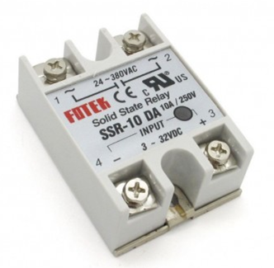
Fuente: bigtronica.com
Diodos
El diodo rectificador es uno de los mecanismos de la familia de los diodos más sencillos. El nombre deriva de su aplicación, la cual reside en separar los ciclos positivos de una señal de corriente alterna. Si se aplica al diodo una tensión de corriente alterna durante los medios ciclos positivos, se polariza en forma directa; de esta manera, permite el paso de la corriente eléctrica. Pero durante los medios ciclos negativos, el diodo se polariza de manera inversa; con ello, evita el paso de la corriente en tal sentido (EcuRed, s. f.) (véase figura 6).
Figura 6. Diodo rectificador

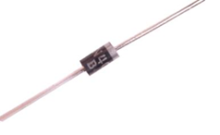
Fuente: ladelec.com

Joystick
Un joystick es un dispositivo que consiste de una palanca que se pivotea sobre una base y reporta el ángulo-dirección al equipo al que está conectado (Alegsa, 2016) (ver figura 7).

Figura 7. Joystick del control remoto
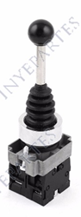
Fuente: inyepartes.com

Botones de paro de emergencia
Sirven para prevenir situaciones que puedan poner en peligro a las personas, para evitar daños en la máquina o en trabajos en curso o para minimizar los riesgos ya existentes, y ha de activarse con una sola maniobra (EUCHNER Deutschland, s. f.) (véase figura 8).

Figura 8. Botones de paro de emergencia
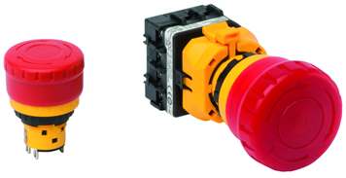
Fuente: euchner.de

Ahora bien, en la figura 9 se muestra el circuito básico que se implementó para el control de cada uno de los motores del cañón.

Figura 9. Circuito de control utilizado para manipular cada uno de los motores del cañón de agua
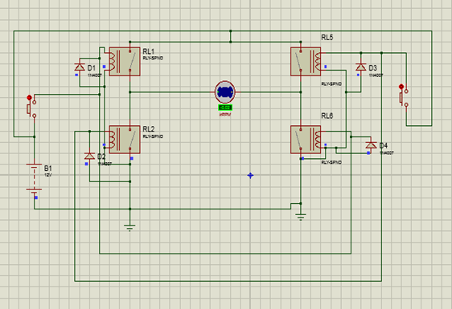
Fuente: Elaboración propia
Finalmente, la figura 10 muestra el prototipo del control construido para la manipulación del cañón de agua.

Figura 10. Prototipo del control remoto para manipular el cañón de agua
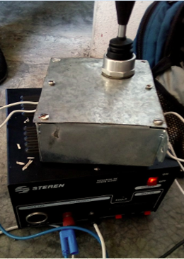
Fuente: Elaboración propia

Conclusiones
Para el diseño del control se involucró a alumnos de las carreras de Mecatrónica y Proceso Industriales del sexto cuatrimestre de la Universidad Tecnológica del Norte de Coahuila.
Cabe señalar, asimismo, que el circuito diseñado es 100 % impermeable. Esto para garantizar el buen funcionamiento ante cualquier siniestro, ya que la labor de los bomberos es salvaguardar la integridad de las personas y los bienes, y cualquier falla puede impactar en el rescate. El dispositivo tiene un alcance de manejo de dos metros para facilitar la maniobra, pues el conductor es el encargado de manipular los controles.
EL prototipo se instaló en la unidad contra incendios de la ciudad de Zaragoza Coahuila, en donde se hicieron pruebas en un simulacro de incendio, como parte del entrenamiento.
Por recomendación del cuerpo de bomberos, se propuso realizar dos dispositivos a control remoto de uso rudo, de fácil manejo y conexión rápida. Para los cuales, la adquisición del material, está en proceso de licitación por parte del municipio.

Agradecimientos
Se agradece el apoyo por parte de la Universidad Tecnológica del Norte de Coahuila y al H. Cuerpo de Bomberos del municipio de Zaragoza, Coahuila, representado por el jefe en turno, Fernando Manzano Fuentes, por sus atenciones hacia nuestras personas y la confianza para ofrecerles una solución viable y efectiva a sus necesidades.

Referencias
Alegsa. (2016). Definición de Joystick (palanca de mando). Alegsa. Recuperado de http://www.alegsa.com.ar/Dic/joystick.php.
EcuRed. (s. f.). Diodo rectificador. EcuRed. Conocimiento con todos para todos. Recuperado de https://www.ecured.cu/Diodo_rectificador.
educaweb. (2018). Bombero. educaweb. Recuperado de https://www.educaweb.mx/profesion/bombero-97/.
EUCHNER Deutschland. (s. f.). Dispositivo de parada de emergencia. EUCHNER Deutschland. Recuperado de https://www.euchner.de/es-es/Productos/Dispositivos-de-parada-de-emergencia/Dispositivo-de-parada-de-emergencia-ES.
Hernández, S. (16 de marzo de 2018). Bombero, el oficio más respetable entre la población mexicana. El Sol de México. Recuperado de https://www.elsoldemexico.com.mx/mexico/sociedad/bombero-el-oficio-mas-respetable-entre-la-poblacion-mexicana-1264498.html.
Protección Civil y Bomberos de Epazoyucan, Hgo. (2012). Manual de actualización para bomberos industriales y municipales. Epazoyucan, México: Ayuntamiento de Epazoyucan. Recuperado de https://studylib.es/doc/7787330/manual-de-bomberos.
Tei Ingeneria de México. (2010). Relevadores de estado sólido, SSR. Tei Ingeneria de México. Recuperado de http://www.teii.com.mx/relevadores-estado-solido-ssr.html.

